使用手册

B接口FSU模拟器设备接入

|  |  |  |  |
| --- | --- | --- | --- |
| 文档版本号： | V1.0 | 文档编号： |  |
| 文档密级： | 保密 | 归属部门/项目： |  |
| 产品名： |  | 子系统名： |  |
| 编写人： |  | 编写日期： |  |



**卓望数码技术（深圳）有限公司 版权所有**

**内部资料 注意保密**

**修订记录：**

|  |  |  |  |
| --- | --- | --- | --- |
| **版本号** | **修订人** | **修订日期** | **修订描述** |
| V1.0 | 测试团队 | 2025-09-04 | 初稿 |
|  |  |  |  |
|  |  |  |  |
|  |  |  |  |
|  |  |  |  |
|  |  |  |  |
|  |  |  |  |

目录

1 .概述 1

1.1 编写目的 1

1.2 简要说明 1

1.3 术语定义 1

1.4 运行环境 2

2 .系统操作说明 3

2.1 系统新增站点、机楼、机房、设备 3

2.2 PyCharm数据准备 7

2.3 登录模拟器注册上报、上报配置数据 10

2.4 模拟器发送告警、消除告警 11

2.5 常见问题汇总 14

2.5.1 新增设备时接入服务器选项没得选择 14

2.5.2 模拟器的设备下看不到测点 15

2.5.3 集团站点告警视图没有显示告警 16

2.5.4 问题排查 17

2.6 相关流程汇总 18

# .概述

## 编写目的

编写本《使用手册》的目的在于向用户介绍系统的基本情况，帮助用户迅速、准确地使用FSU模拟器接入设备。

## 简要说明

|  |  |  |
| --- | --- | --- |
| **编号** | **名称** | **描述** |
| 1 | 机房动环监控PEMS平台 | 用户在系统新增站点、机楼、机房、fsu设备 |
| 2 | sim_fsu_newstandard | 用于本地PyCharm造设备测点数据，以及部署到服务器启动并访问 |
|  |  |  |

## 术语定义

* **监控中心－Supervision Center（SC）**

面向多FSU管理的高级监控层次，即监控中心，将FSU的信息汇集、处理、共享，监控管理人员可在此对系统进行集中管理、控制，对监控信息进行使用、处置。

为了适应维护管理体制，SC可以按需进行分层级建设，例如地市级可以建设区域监控中心（Local Supervision Center，LSC），省级可以建设集中监控中心（Central Supervision Center，CSC）。

* **现场监控单元－Field supervision unit（FSU)**

动环监控系统的最小子系统，即现场监控单元，由若干监控模块和其它辅助设备组成，面向直接的设备数据采集、处理的监控层次，可以包含采样、数据处理、数据中继等功能。

* **B接口－B Interface**

指监控中心（SC）与现场监控单元（FSU）之间的接口。

## 运行环境

FSU模拟器服务部署在10.12.12.186上，以sc_sim_fsu_hjj为例

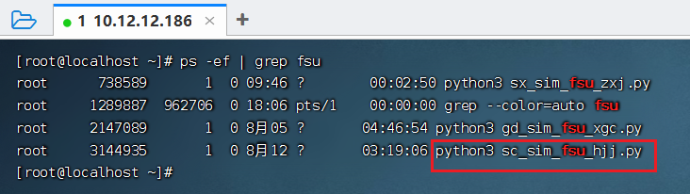

查看服务所在目录



进入目录查看配置文件config.py，8011为前端访问fsu模拟器的端口，还有B接口地址

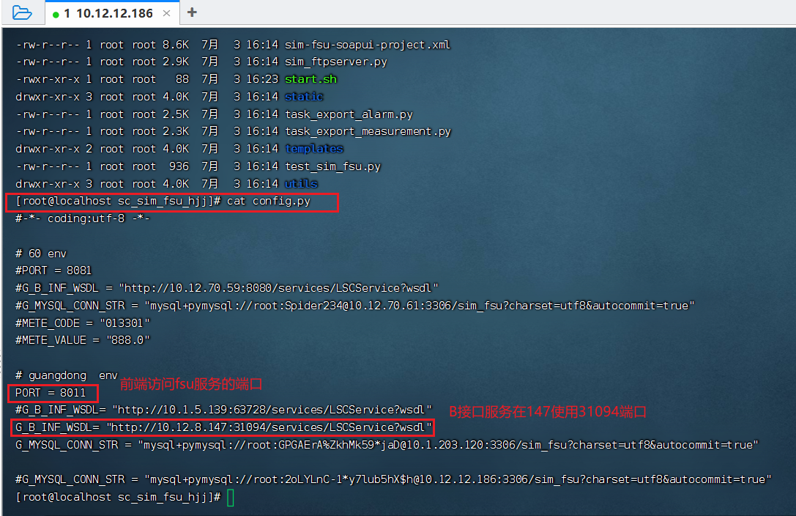

查看FSU模拟器登录用户名和密码 admin GXu8kp0*4az3Eg8emLM7

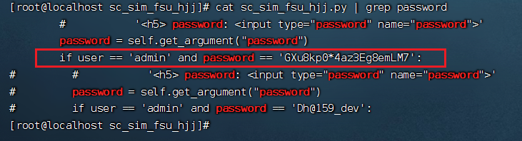

# .系统操作说明

## 系统新增站点、机楼、机房、设备

系统以广东sc为例，使用alauda账号登录进入 配置-空间

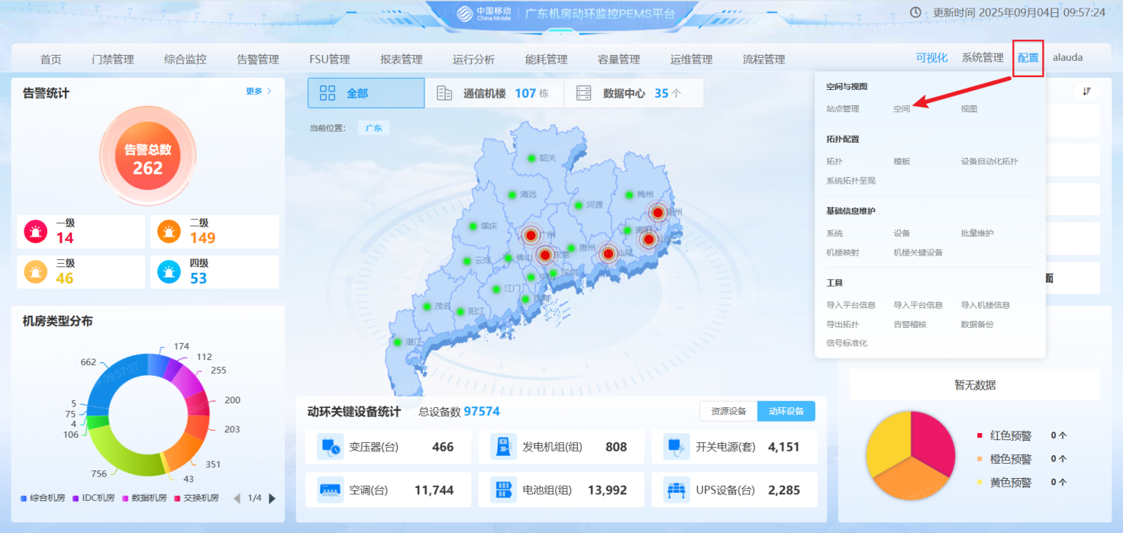

在左侧选择区域进行新增站点

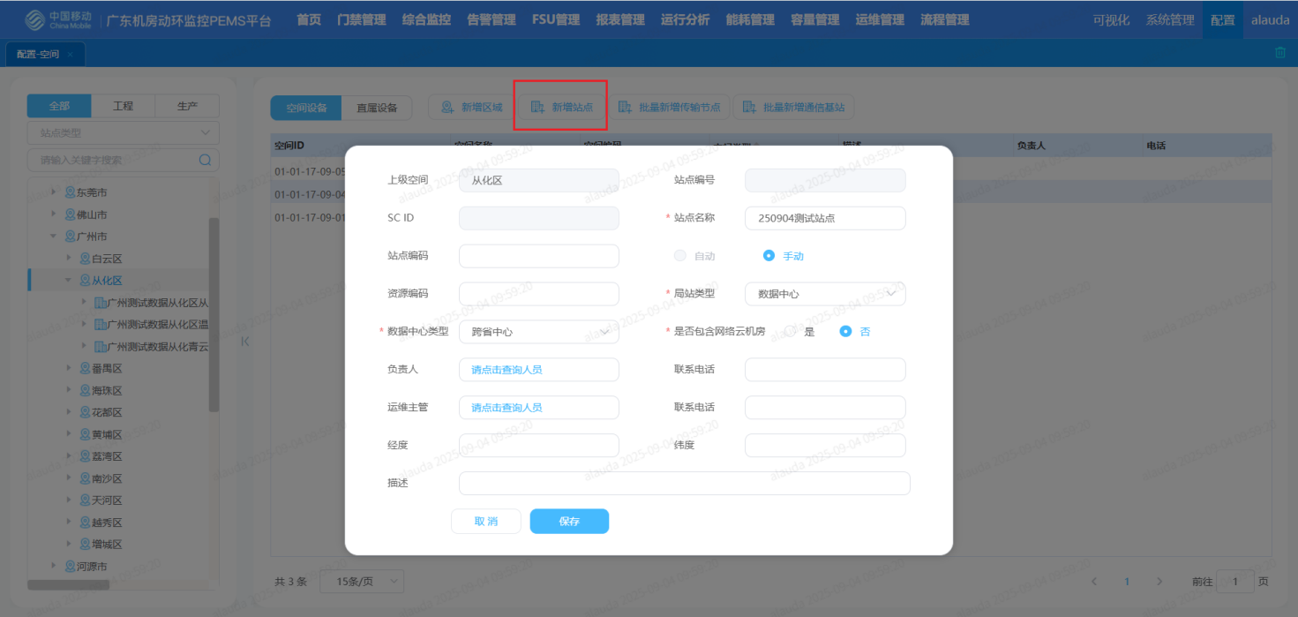

在站点新增机楼

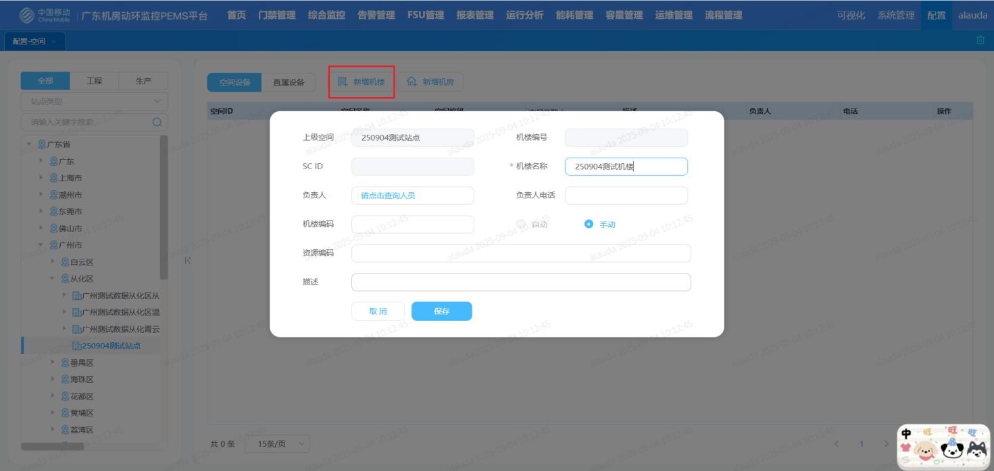

在机楼新增机房

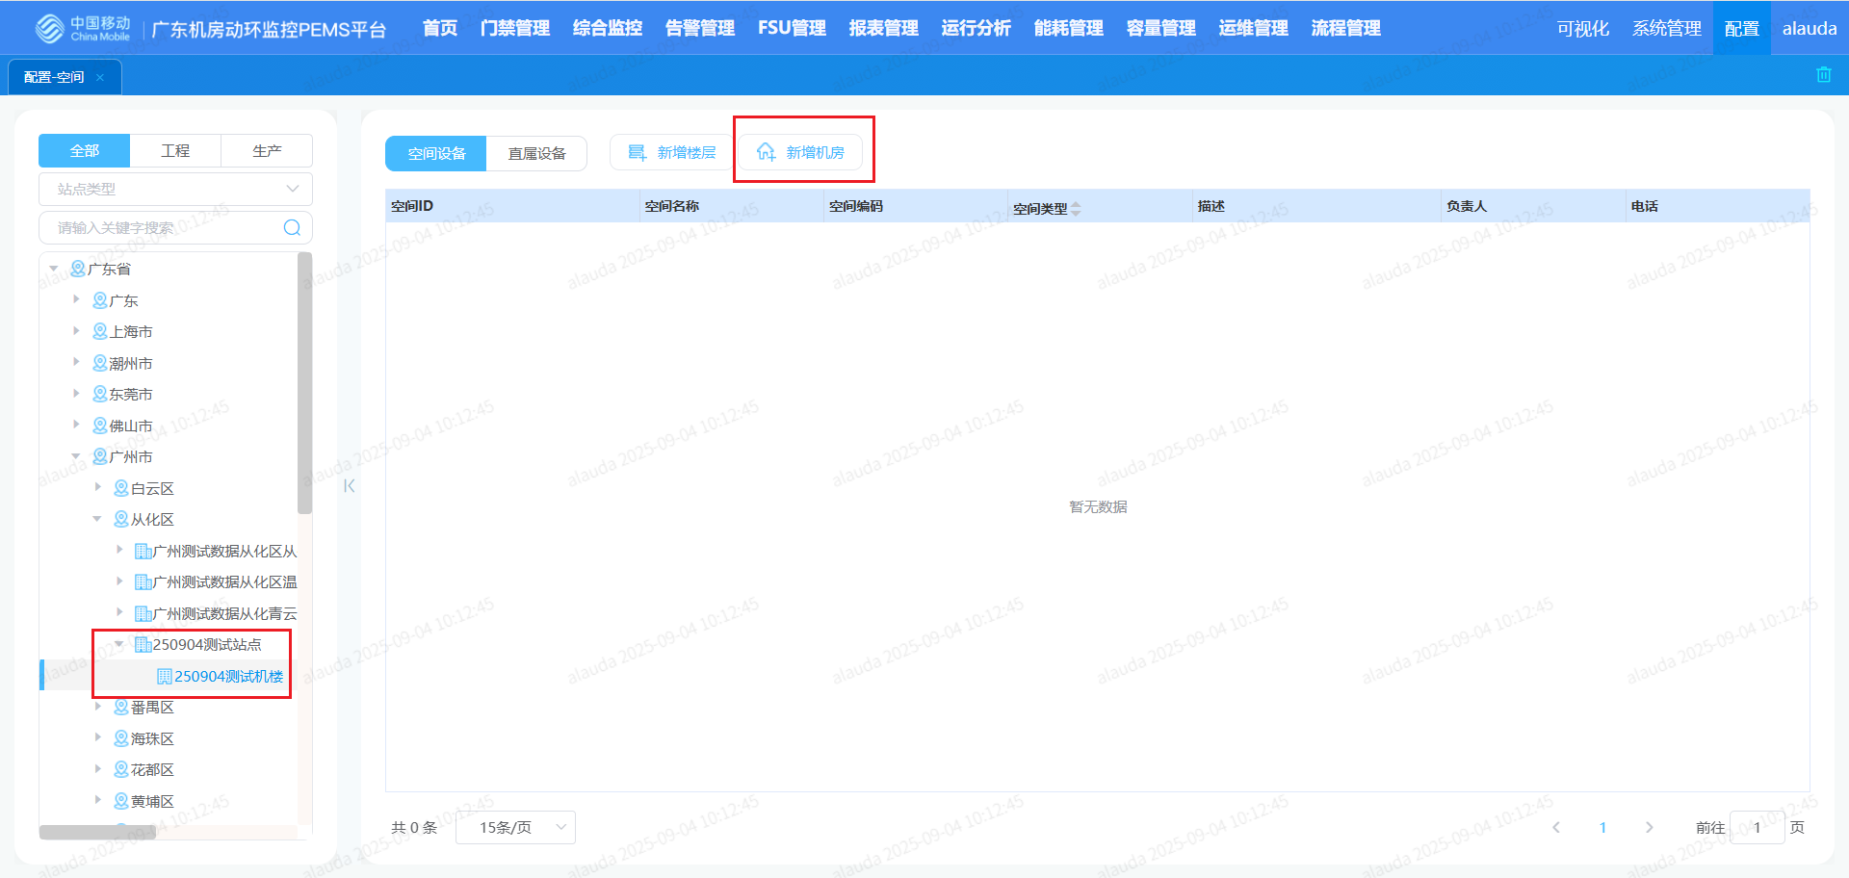

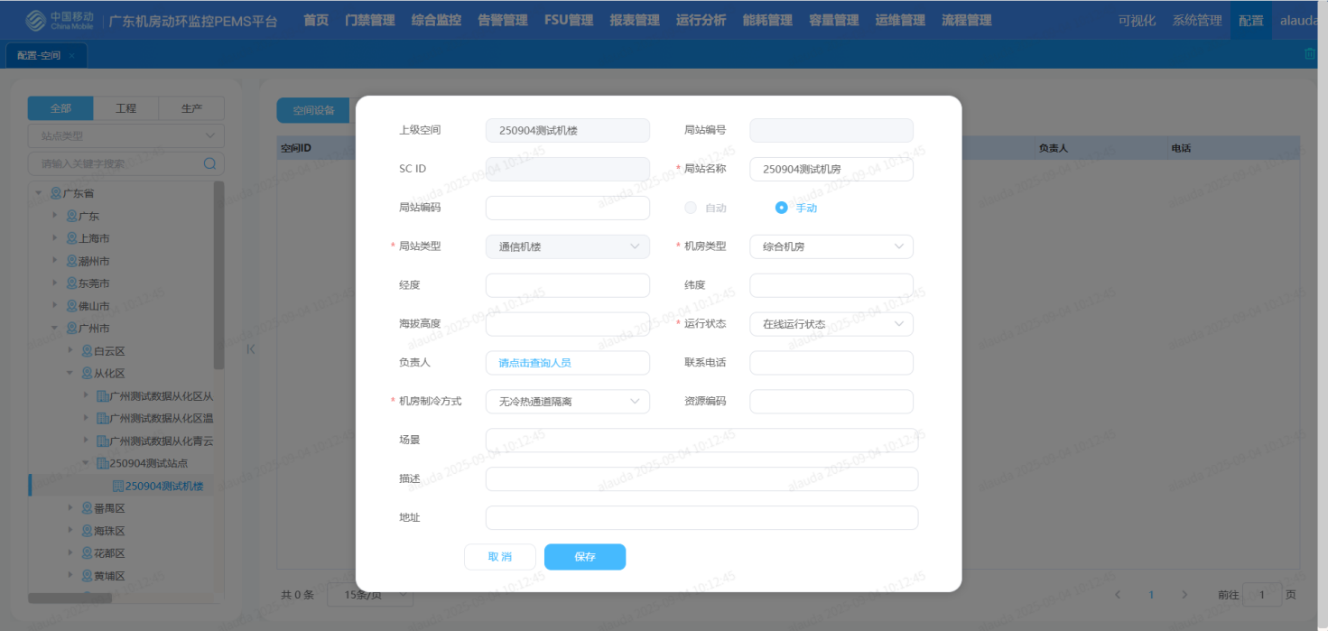

在机房新增设备，ip地址为上述fsu模拟器运行环境10.12.12.186 端口8011

由于系统页面ip地址或端口不能重复，这里先填写不重复的再到数据库修改

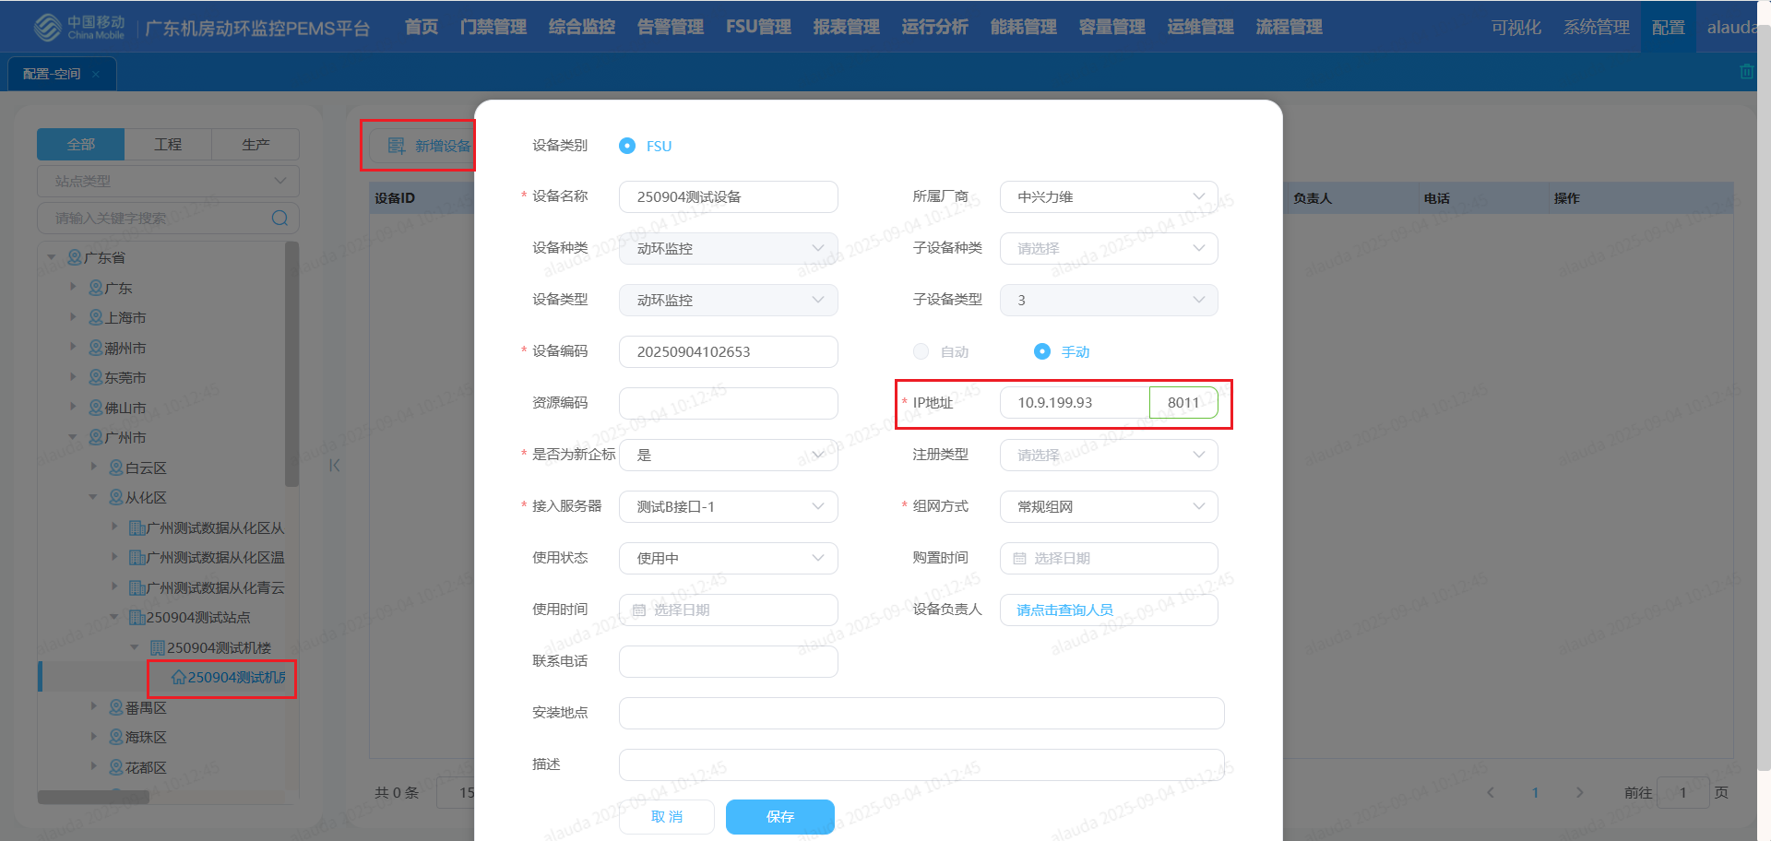

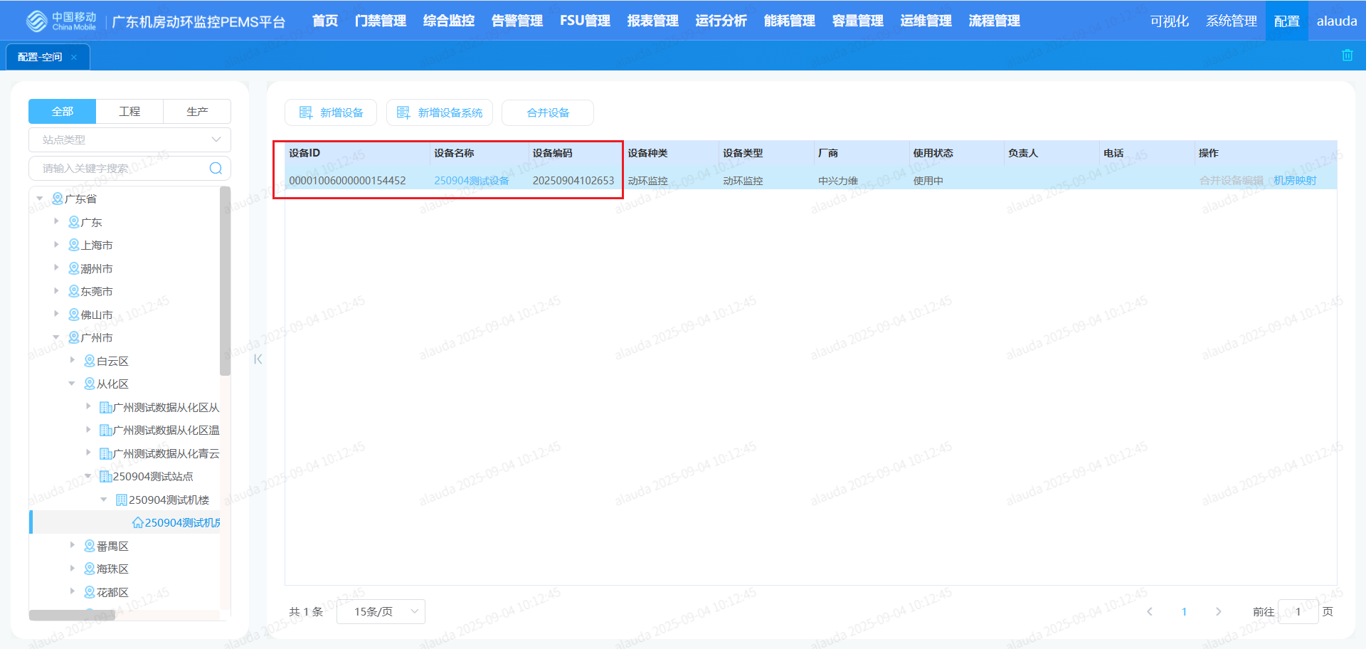

**SELECT** * **FROM** t_cfg_fsu **WHERE** device_id="00001006000000154452";

通过设备ID查出该设备，修改ip和端口与上述一致

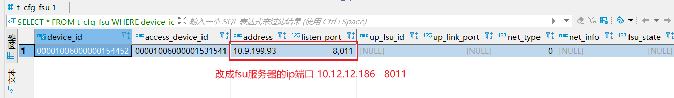

## PyCharm数据准备

PyCharm打开sim_fsu_newstandard项目查看config.py文件，数据会写入到配置中10.1.203.120的sim_fsu数据库中

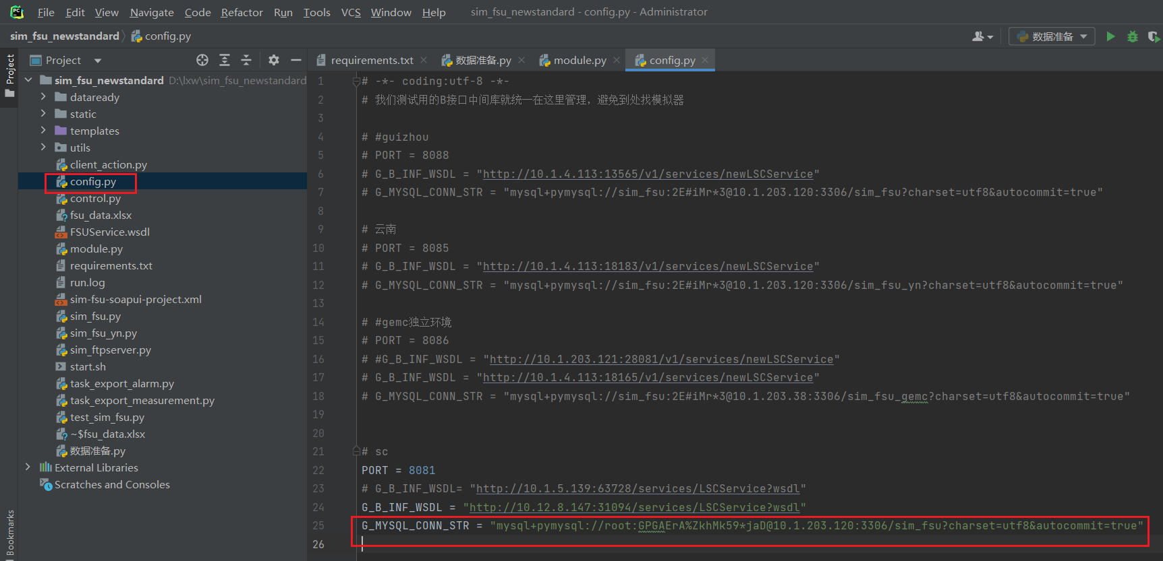

打开fsu_data.xlsx文件

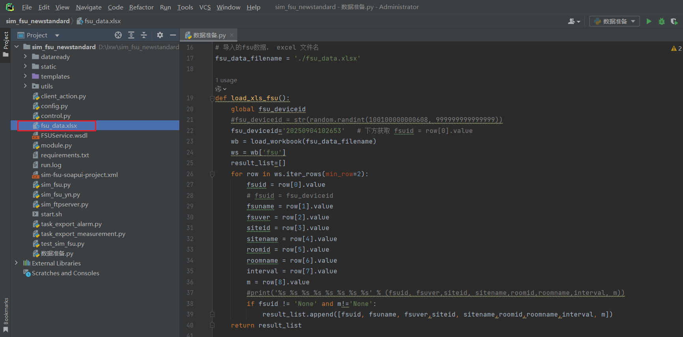

下方sheet页分别打开fsu和device，将fsuid替换为在系统新增设备时填的设备编码

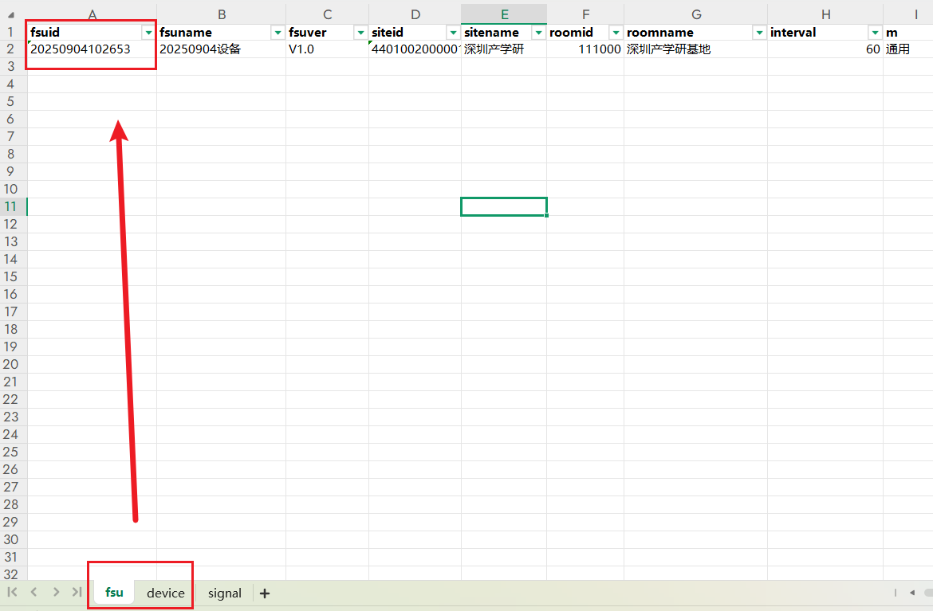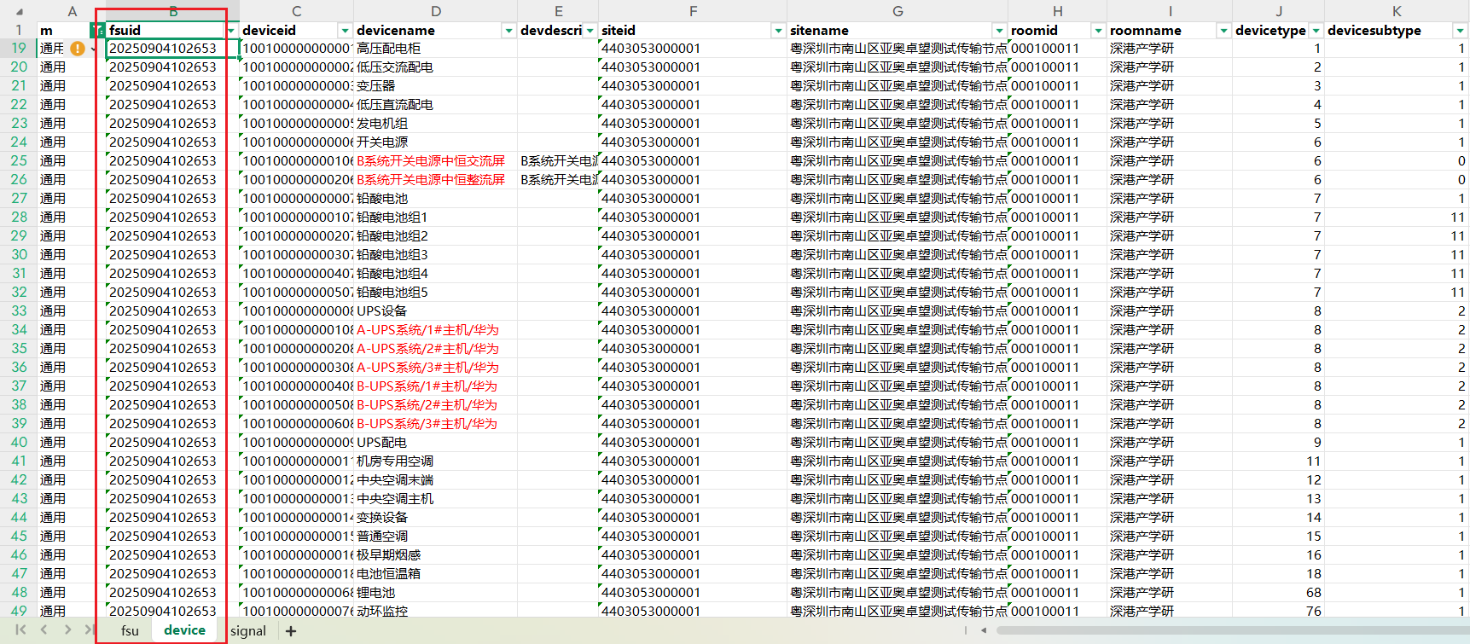

打开sim_fsu_newstandard项目的数据准备.文件，fsu_deviceid也替换为在系统新增设备时填的设备编码，执行该脚本

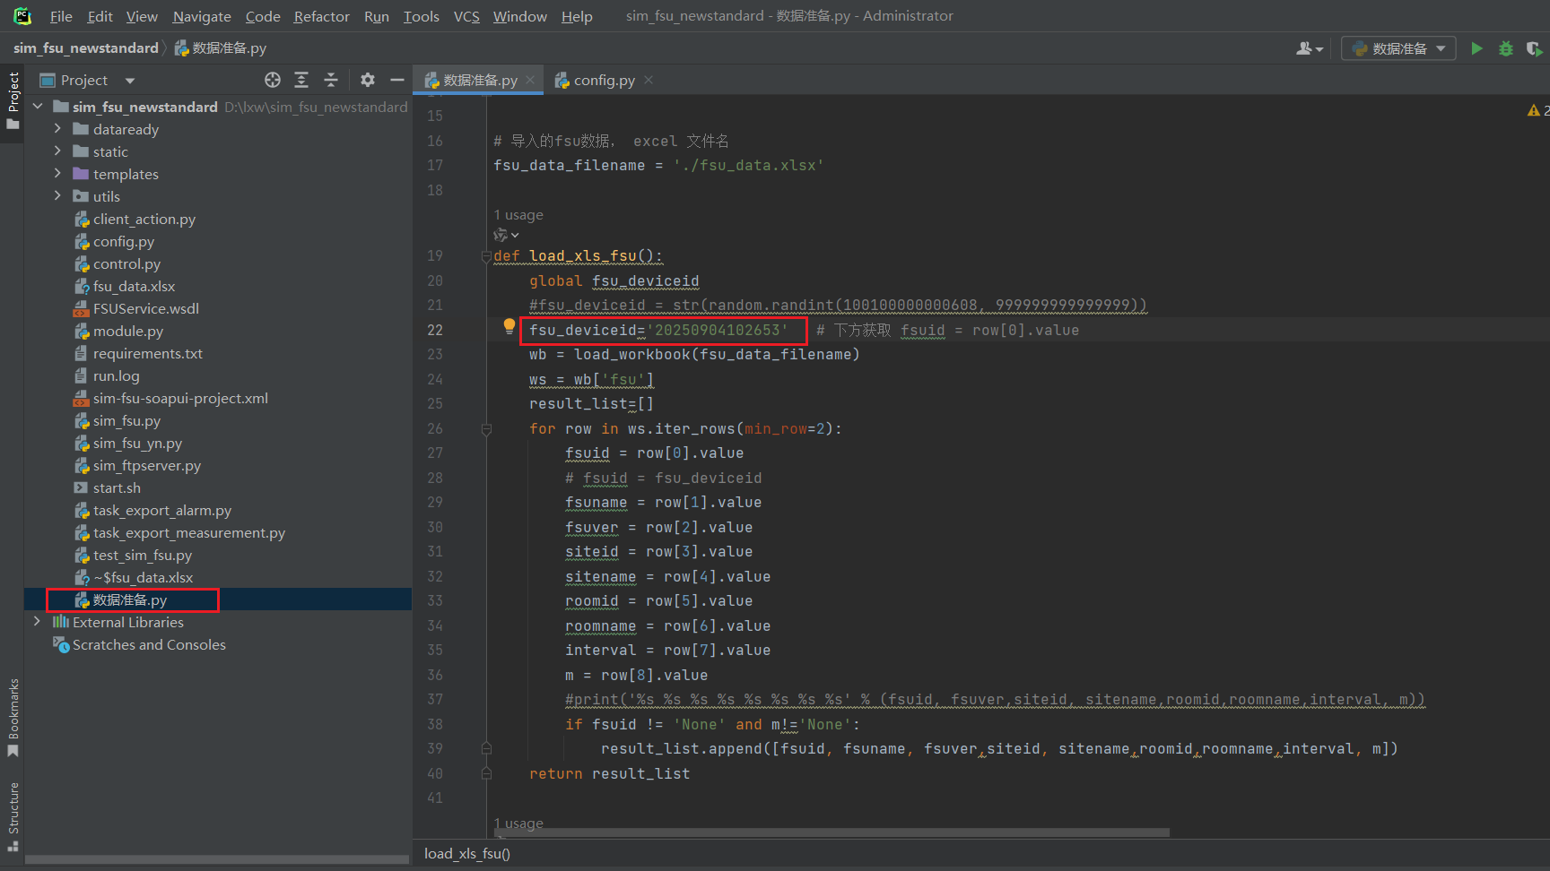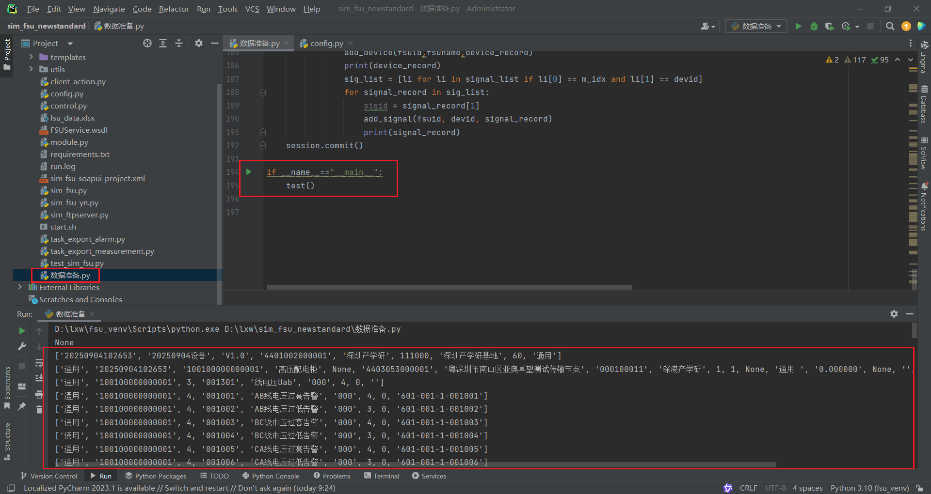

## 登录模拟器注册上报、上报配置数据

根据上述运行环境输入10.12.12.186:8011网址，在登录界面输入用户名和密码登录

找到对应设备，先注册上报，再上报配置数据

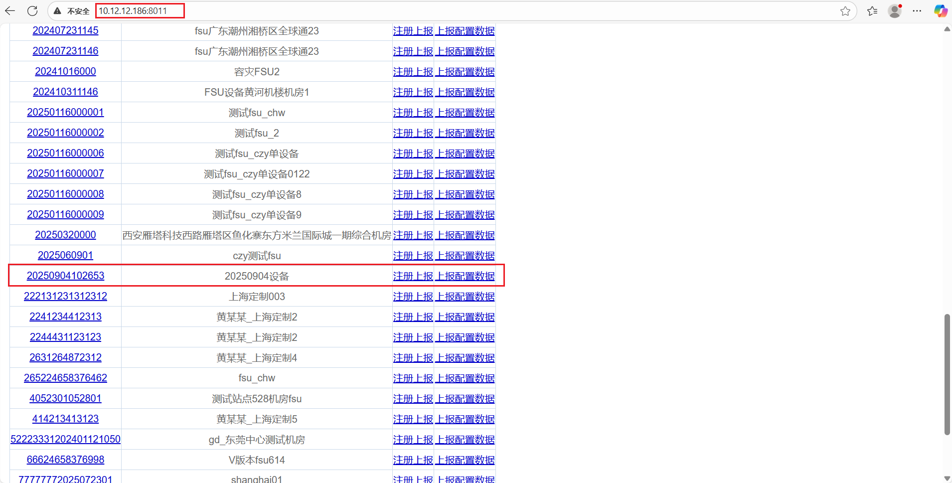

回到 配置-空间 检查新增成功

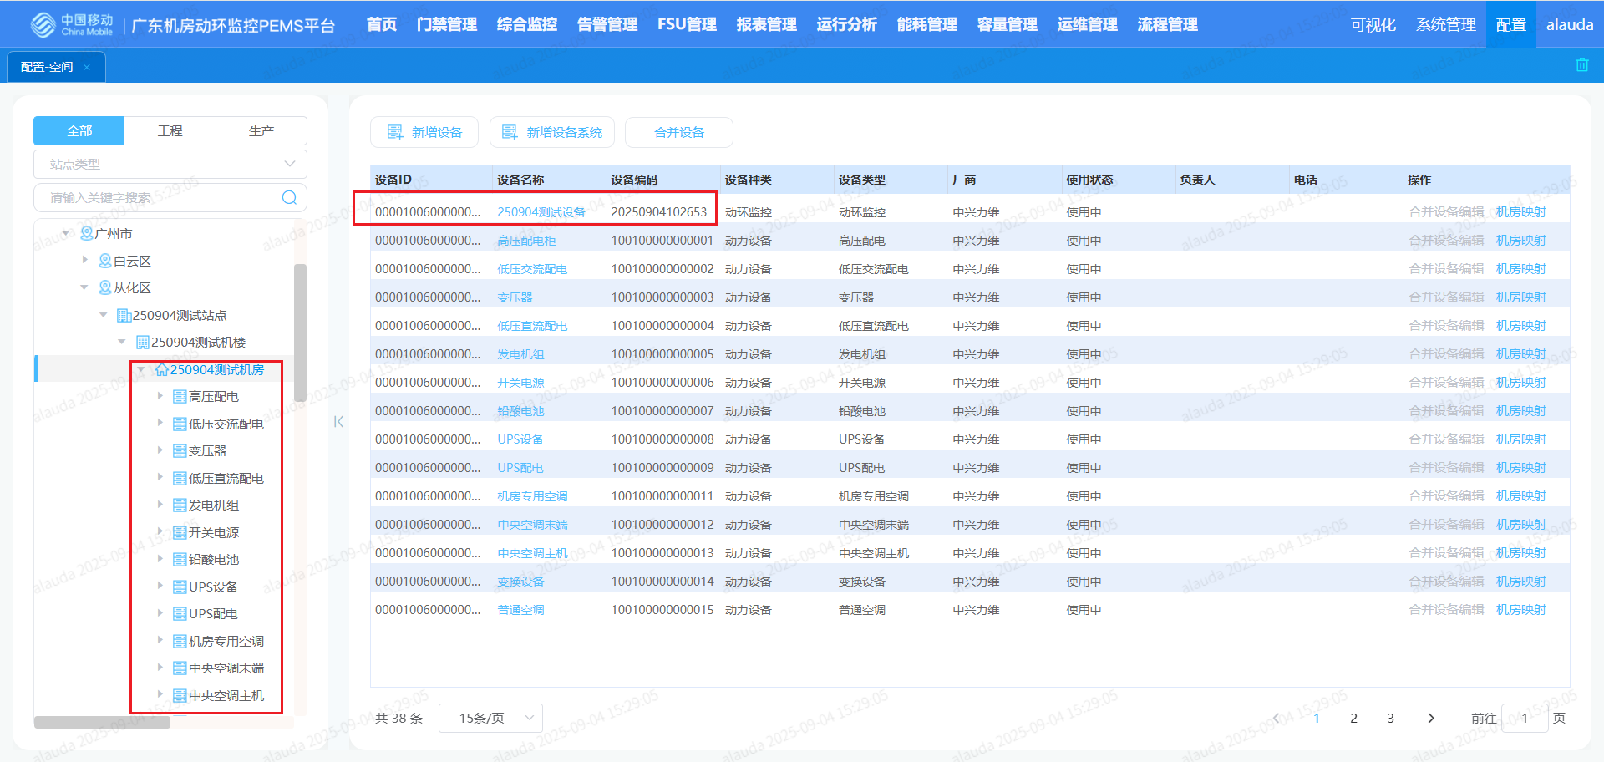

## 模拟器发送告警、消除告警

进入模拟器后点击设备编号，点击设备类型对应的设备ID

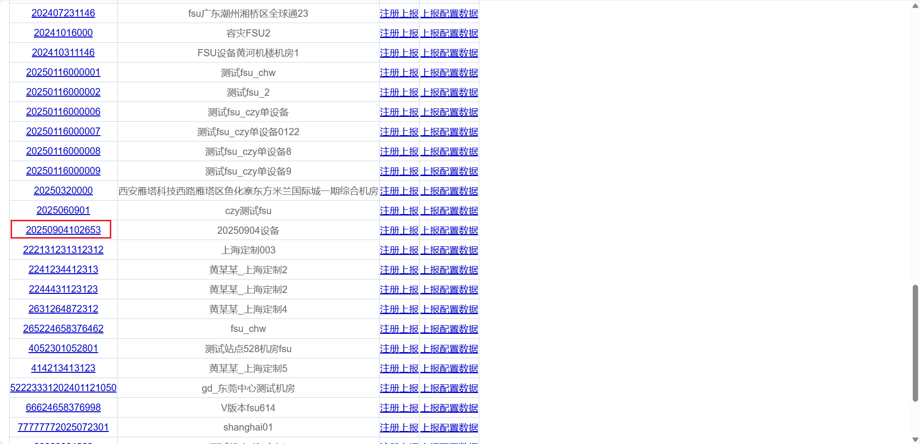

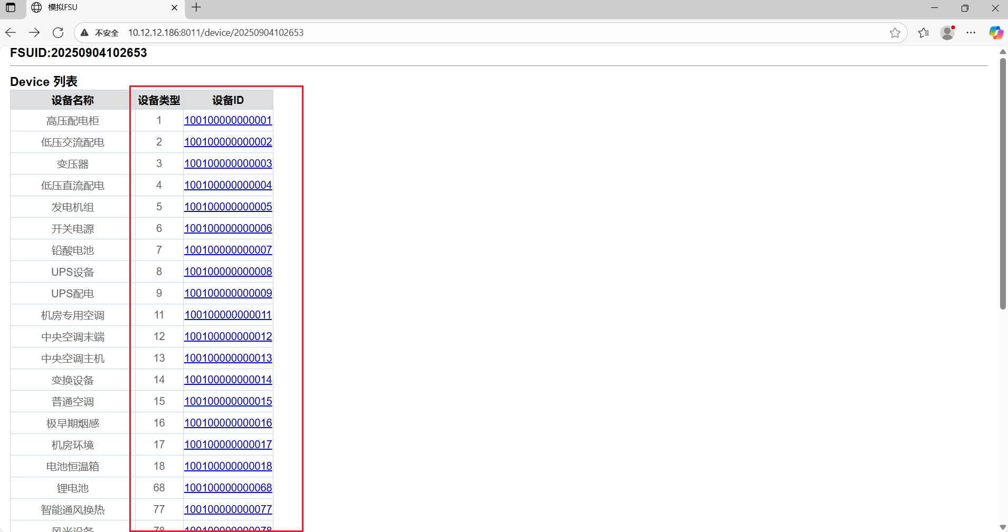

点击告警编码ID对应的发送告警和消除告警

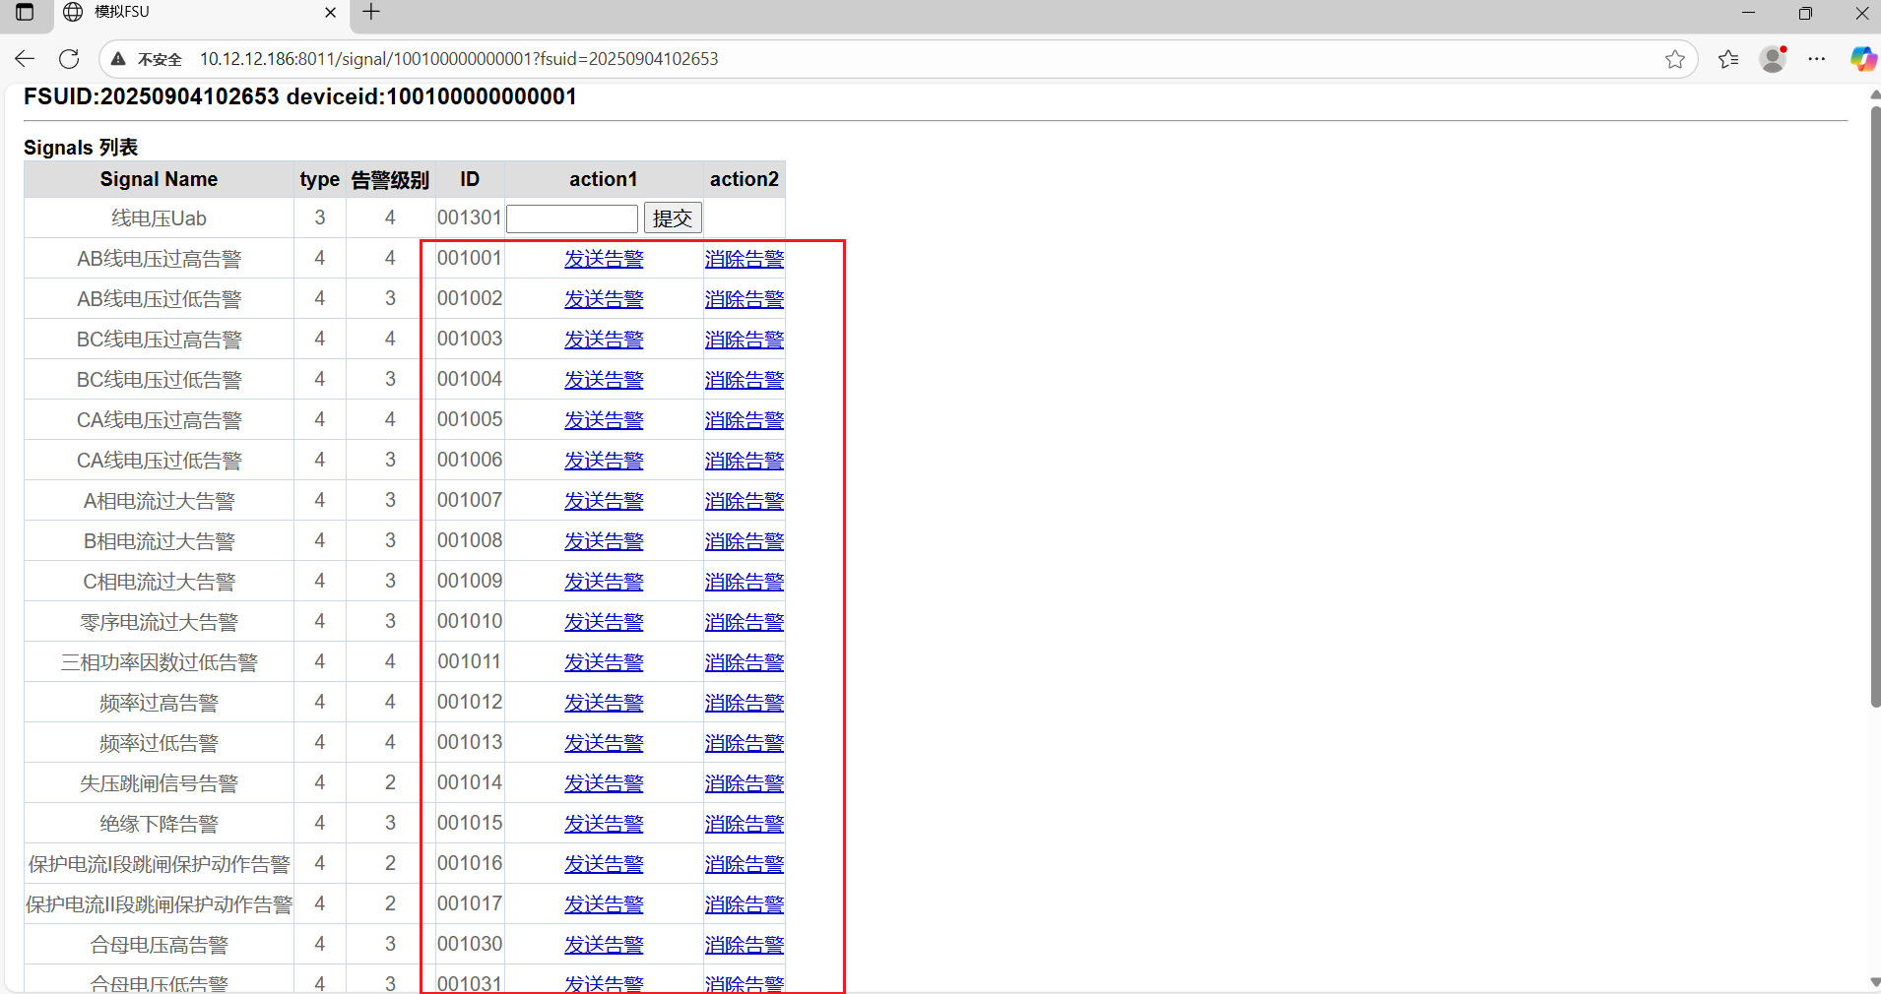

发送告警后在 告警管理-视图 的活动告警可以看到数据

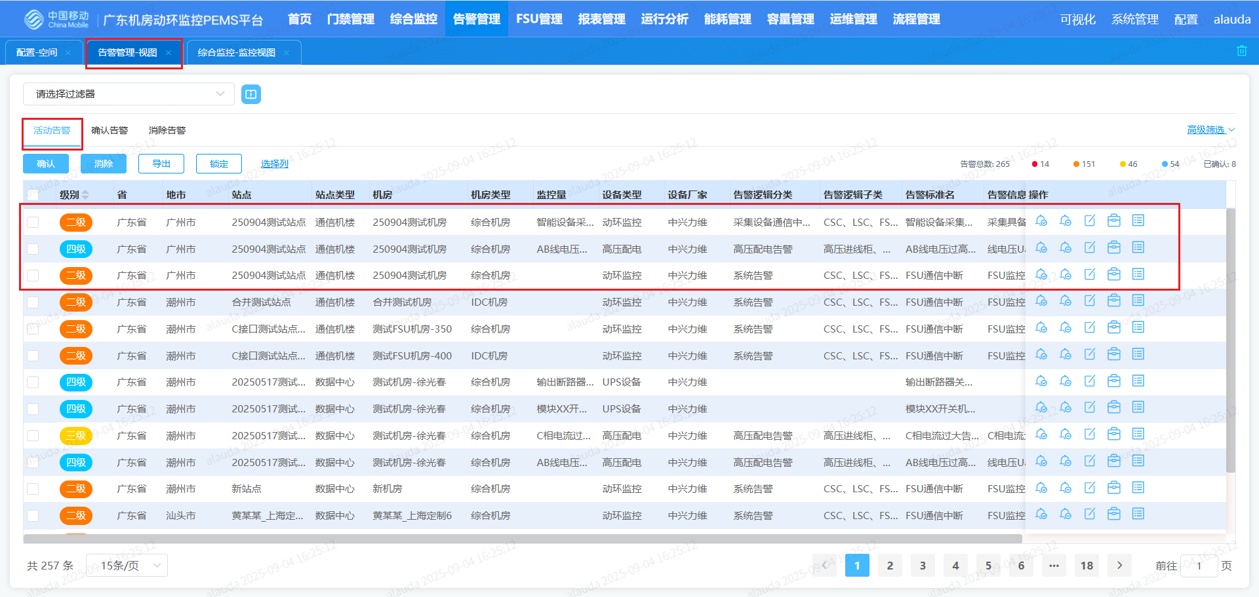

消除告警后在 告警管理-视图 的消除告警可以看到数据

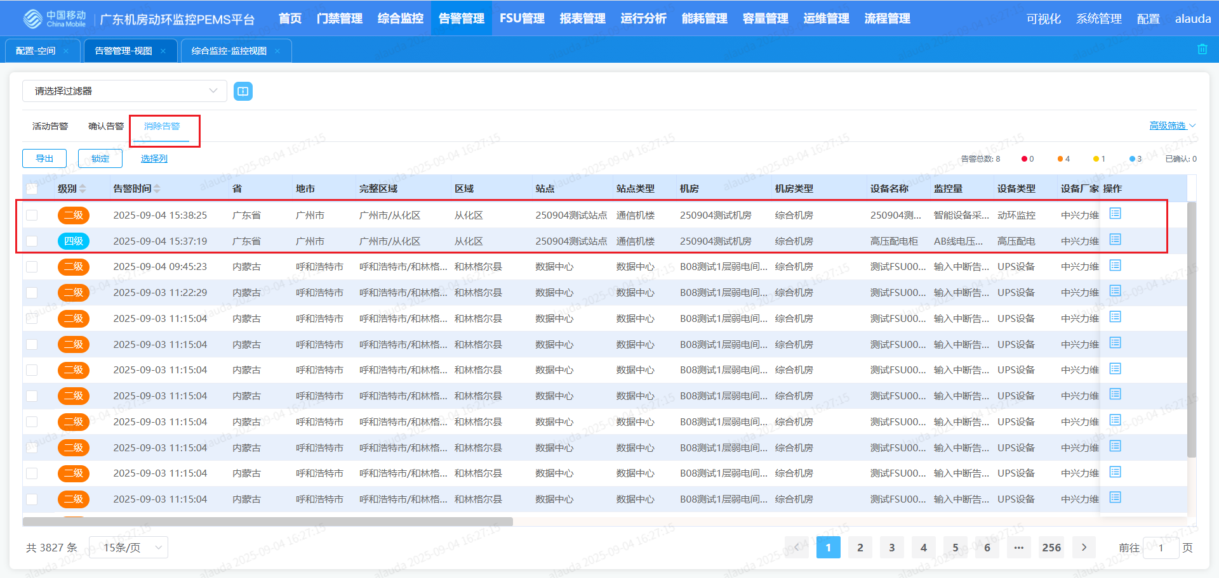

## 常见问题汇总

### 新增设备时接入服务器选项没得选择

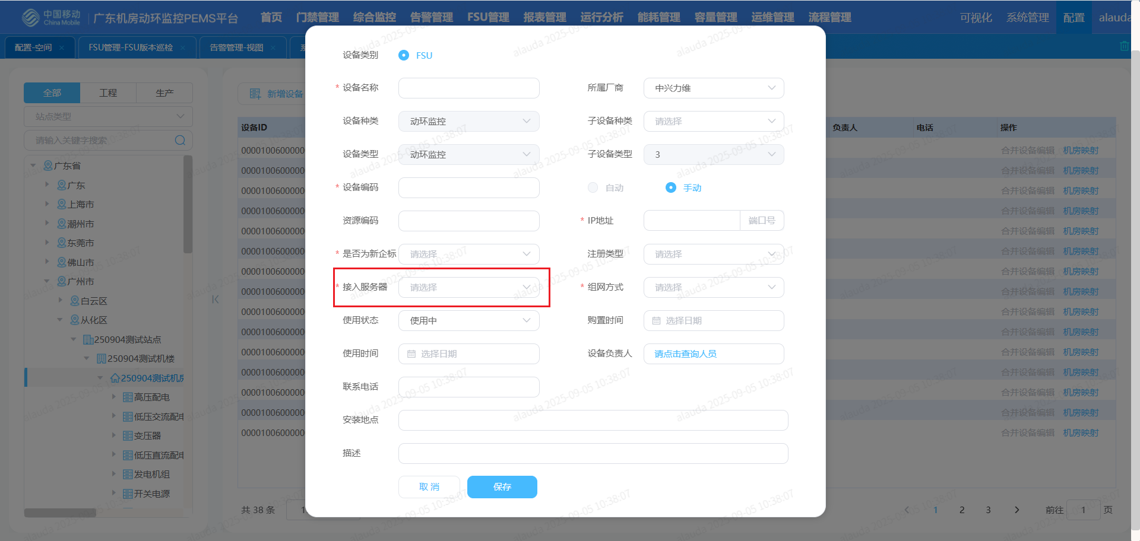

执行sql脚本插入数据

INSERT INTO `t_cfg_device` (`lsc_id`, `device_id`, `device_name`, `precinct_id`, `device_index`, `device_cid`, `isdel`, `device_model`, `device_kind`,

`sub_device_kind`, `device_type`, `sub_device_type`, `belong_device_id`, `device_code`, `manufacturer_id`, `device_use_state`,

`purchase_time`, `use_time`, `use_years`, `update_time`, `install_site`, `device_principal`, `x`, `y`, `manufacturer_name`, `description`,

`version`, `locate_ne_status`, `resource_code`, `leader_phone`, `resource_origin`, `resource_name`, `index_seq`, `use_end_time`, `rated_power`,

`load_power`, `device_mark`, `unit`, `rectifierModuleNumber`, `singleModuleRatedCurrent`, `province_index`, `related_rackpos`, `access_type`,

`actual_start_time`, `join`) VALUES ('100012340101', '00001006000000153697', '上海定制-fsu',

'01-01-07-03-05-02', 1, NULL, 000, NULL, 13, NULL, 76, 3, NULL, '265224658376469',

1617, 1, NULL, NULL, NULL, '2023-01-04 19:54:25', NULL, NULL, NULL, NULL, NULL, NULL, NULL, NULL, NULL, NULL, NULL, NULL,

7012673, NULL, NULL, NULL, NULL, NULL, 0, 0, 102, NULL, NULL, NULL, NULL);

INSERT INTO t_cfg_nmsdevice

(device_id, service_addr, service_port, up_server_id, web_page, login_state, sip_port, private_service_addr, subnetmask, gateway, rtsp_port, http_port, icpu_summit, imem_summit, isend_summit, irecv_summit, nms_type)

VALUES('00001006000000153697', '127.0.0.1', 3306, NULL, NULL, NULL, NULL, '10.1.203.121', NULL, NULL, NULL, 8099, NULL, NULL, NULL, NULL, 101);

SELECT b.service_addr,b.service_port,b.private_service_addr,b.rtsp_port,a.* FROM t_cfg_device a INNER JOIN t_cfg_nmsdevice b ON a.device_id=b.device_id;

### 模拟器的设备下看不到测点

把动环的t_cfg_mete表导出到模拟器的库中，因为module.py中对可以展示的mete_code作了限制，如下：

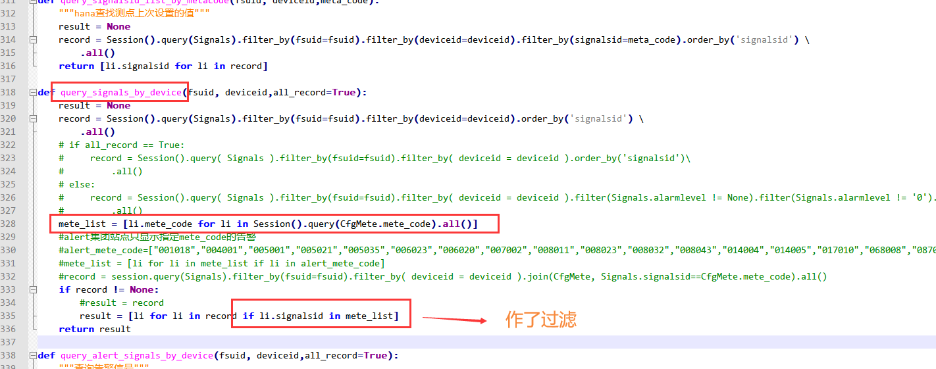

### 集团站点告警视图没有显示告警

需要手工修改alert_alerts表中的show_type为0, 才会在界面展示（B接口接入的，在集团站点不显示，入库时show_type=-1）

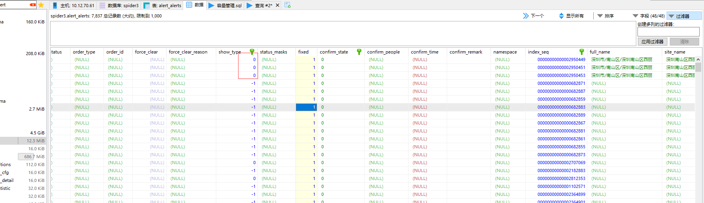

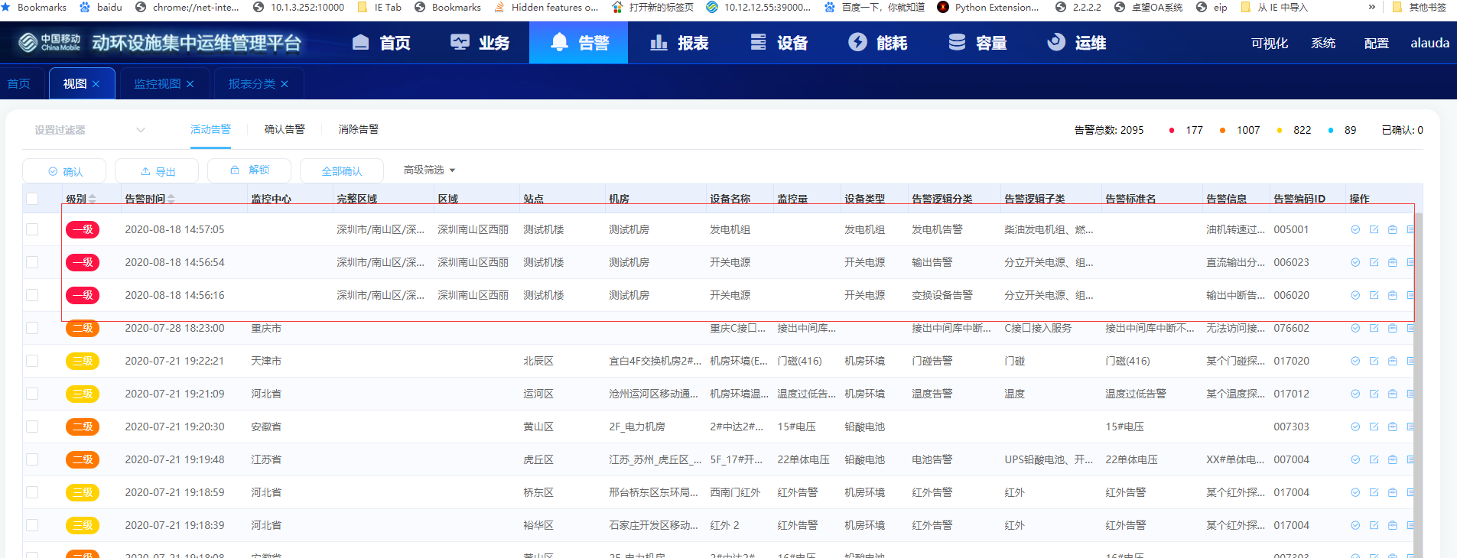

修改配置其实是测试环境上最好的解决方案，目前alert-service增加了配置项：如下：

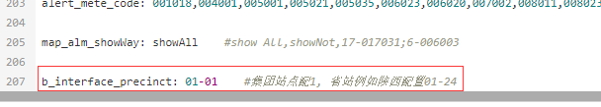

只要该项配置配置不为1，则B接口接入的告警入库时show_type就为0了

### 问题排查

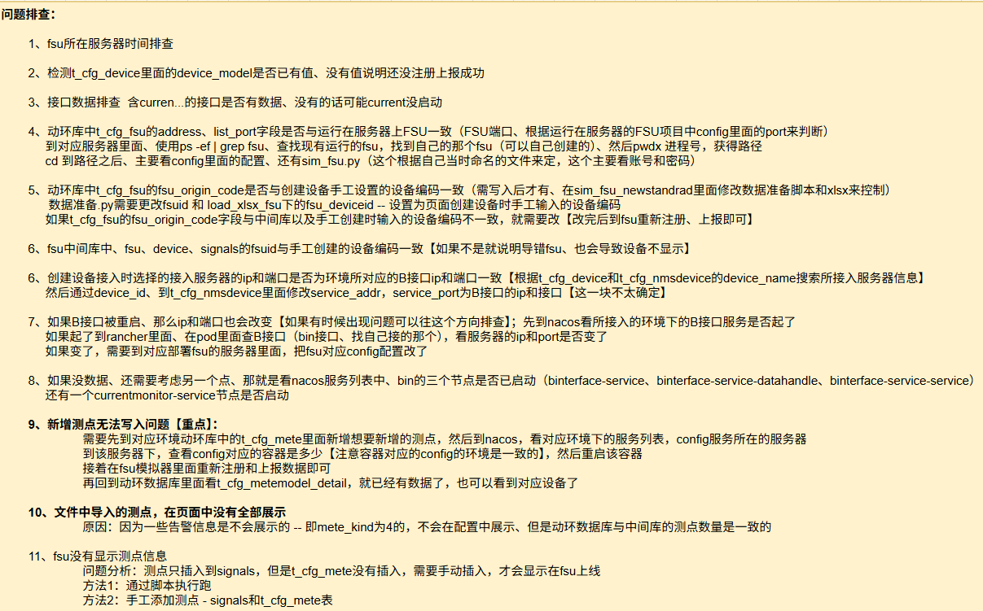

## 相关流程汇总

